
Об утверждении регламентов оказания государственных услуг в сфере образования
Утративший силу
Постановление акимата Павлодарской области от 24 апреля 2014 года № 120/4. Зарегистрировано Департаментом юстиции Павлодарской области 28 мая 2014 года № 3830. Утратило силу постановлением акимата Павлодарской области от 24 июня 2015 года N 181/6 (вводится в действие по истечении десяти календарных дней после дня его первого официального опубликования)
Сноска. Утратило силу постановлением акимата Павлодарской области от 24.06.2015 N 181/6 (вводится в действие по истечении десяти календарных дней после дня его первого официального опубликования).
Примечание РЦПИ.
В тексте документа сохранена пунктуация и орфография оригинала.
В соответствии с пунктом 3 статьи 16 Закона Республики Казахстан от 15 апреля 2013 года "О государственных услугах" акимат Павлодарской области ПОСТАНОВЛЯЕТ:
1. Утвердить прилагаемые регламенты государственных услуг:
"Выдача справок по опеке и попечительству";
"Установление опеки или попечительства над ребенком-сиротой (детьми-сиротами) и ребенком (детьми), оставшимся без попечения родителей";
"Выдача справок в единый накопительный пенсионный фонд и (или) добровольный накопительный пенсионный фонд, банки, в органы внутренних дел для распоряжения имуществом несовершеннолетних детей и оформления наследства несовершеннолетним детям";
"Выдача справок органов, осуществляющих функции по опеке или попечительству для оформления сделок с имуществом, принадлежащим на праве собственности несовершеннолетним детям";
"Предоставление бесплатного подвоза к общеобразовательным организациям и обратно домой детям, проживающим в отдаленных сельских пунктах";
"Предоставление бесплатного питания отдельным категориям обучающихся и воспитанников в общеобразовательных школах";
"Назначение выплаты пособия опекунам или попечителям на содержание ребенка-сироты (детей-сирот) и ребенка (детей), оставшегося без попечения родителей".
2. Государственному учреждению "Управление образования Павлодарской области" обеспечить официальное опубликование настоящего постановления в установленном законодательством порядке.
3. Контроль за исполнением настоящего постановления возложить на заместителя акима области Садибекова Г.К.
4. Настоящее постановление вводится в действие по истечении десяти календарных дней после дня его первого официального опубликования.
Аким области | К. Бозумбаев

Утвержден
постановлением акимата
Павлодарской области
от "24" апреля 2014 года № 120/4
Регламент государственной услуги
"Выдача справок по опеке и попечительству"
1. Общие положения
1. Государственная услуга "Выдача справок по опеке и попечительству" (далее – государственная услуга) оказывается отделами образования городов и районов Павлодарской области согласно приложению 1 к данному регламенту (далее – услугодатель).
Прием заявлений и выдача результатов оказания государственной услуги осуществляется через филиалы Республиканского государственного предприятия на праве хозяйственного ведения "Центр обслуживания населения по Павлодарской области" (далее - ЦОН), а также через веб-портал "электронного правительства" www.egov.kz (далее - Портал).
2. Форма оказания государственной услуги: электронная (полностью автоматизированная) и (или) бумажная.
3. Результат оказания государственной услуги - выдача справки об опеке и попечительстве над ребенком-сиротой (детьми-сиротами) и ребенком (детьми), оставшимися без попечения родителей, согласно приложению 1 к Стандарту государственной услуги "Выдача справок по опеке и попечительству", утвержденного постановлением Правительства Республики Казахстан от 19 февраля 2014 года № 115 (далее - Стандарт).
2. Описание порядка действий структурных подразделений
(работников) услугодателя в процессе оказания
государственной услуги
1. Основанием для начала процедуры (действия) по оказанию государственной услуги является:
при обращении в ЦОН: заявление услугополучателя по форме согласно приложению 2 к Стандарту с предоставлением необходимых документов, указанных в пункте 9 Стандарта;
при обращении через портал: запрос в форме электронного документа, подписанный ЭЦП услугополучателя и свидетельство о рождении ребенка.
2. Содержание каждой процедуры (действия), входящие в состав процесса оказания государственной услуги, длительность и последовательность его выполнения, в том числе этапы прохождения процедур (действия):
ответственный исполнитель отдела образования не более 5 минут вносит сведения об опекунах (попечителях) и подопечных в реестр электронной базы "Е-попечительство".
3. Результат – справка об опеке и попечительству.
3. Описание порядка взаимодействия структурных подразделений
(работников) услугодателя в процессе оказания
государственной услуги
1. Перечень структурных подразделений (работников) услугодателя, которые участвуют в процессе оказания государственной услуги:
1) ответственный исполнитель отдела образования.
2. Описание последовательности процедур (действий) между структурными подразделениями (работниками) услугодателя с указанием длительности каждой процедуры (действия) сопровождается таблицей и блок-схемой согласно приложений 2, 3 к настоящему Регламенту.
4. Описание порядка взаимодействия с центром обслуживания
населения и (или) веб-порталом "электронного правительства",
а также порядка использования информационных систем
в процессе оказания государственной услуги
1. Описание порядка обращения в ЦОН с указанием каждой процедуры (действия) (не более 5 минут):
1) услугополучатель государственной услуги подает необходимые документы и заявление оператору ЦОН согласно приложениям к Стандарту, которое осуществляется в операционном зале посредством "безбарьерного" обслуживания путем электронной очереди;
2) процесс 1 – ввод оператора ЦОН в Автоматизированное рабочее место Интегрированного информационной системы ЦОН (далее – АРМ ИИС ЦОН) логина и пароля (процесс авторизации) для оказания услуги;
3) процесс 2 – выбор оператором ЦОН услуги, вывод на экран формы запроса для оказания услуги и ввод оператором ЦОН услугополучателя, а также данных по доверенности представителя услугополучателя (при нотариально удостоверенной доверенности);
4) процесс 3 – направление запроса через шлюз электронного правительства (далее – ШЭП) в государственную базу данных физических лиц (далее - ГБД ФЛ) о данных услугополучателя, а также в Единой нотариальной информационной системе (далее - ЕНИС) – о данных доверенности представителя услугополучателя;
5) условие 1 – проверка наличия данных услугополучателя в ГБД ФЛ и данных доверенности в ЕНИС;
6) процесс 4 – формирование сообщения о невозможности получения данных в связи с отсутствием данных услугополучателя в ГБД ФЛ и данных доверенности в ЕНИС;
7) процесс 5 – направление электронного документа (запроса услугополучателя) удостоверенного (подписанного) электронной цифровой подписью (далее - ЭЦП) оператора ЦОН через ШЭП в автоматизированном рабочем месте регионального шлюза электронного правительства (далее - АРМ РШЭП).
Функциональные взаимодействия информационных систем, задействованных при оказании государственной услуги через ЦОН приведены диаграммой согласно приложению 4 к настоящему Регламенту.
2. Описание процесса получения результата оказания государственной услуги через ЦОН с указанием каждой процедуры (действия) (не более 5 минут):
1) процесс 6 – регистрация электронного документа в АРМ РШЭП;
2) условие 2 – проверка услугодателем соответствия приложенных услугополучателем документов, указанных в Стандарте и основания для оказания услуги;
3) процесс 7 - формирование сообщения об отказе в запрашиваемой услуге в связи с имеющимися нарушениями в документах услугополучателя;
4) процесс 8 – получение услугополучателем через оператора ЦОН результата услуги (справка либо письменный мотивированный ответ об отказе), сформированной АРМ РШЭП.
3. Описание порядка обращения при оказании государственной услуги через Портал и последовательности процедур (действий) услугодателя и услугополучателя (не более 5 минут):
1) услугополучатель осуществляет регистрацию на Портале с помощью индивидуального идентификационного номера (далее – ИИН), а также пароля;
2) процесс 1 – ввод услугополучателем ИИН и пароля (процесс авторизации) на Портале для получения услуги;
3) условие 1 – проверка на Портале подлинности данных о зарегистрированном услугополучателе через ИИН и пароль;
4) процесс 2 – формирование Порталом сообщения об отказе в авторизации в связи с имеющимися нарушениями в данных услугополучателя;
5) процесс 3 – выбор услугополучателем услуги, указанной в настоящем Регламенте, вывод на экран формы запроса для оказания услуги и заполнение услугополучателем формы (ввод данных) с учетом ее структуры и форматных требований, прикрепление к форме запроса необходимых копий документов в электронном виде, указанные в Стандарте, а также выбор услугополучателем регистрационного свидетельства ЭЦП для удостоверения (подписания) запроса;
6) условие 2 – проверка на Портале срока действия регистрационного свидетельства ЭЦП и отсутствия в списке отозванных (аннулированных) регистрационных свидетельств, а также соответствия идентификационных данных (между ИИН указанным в запросе и ИИН указанным в регистрационном свидетельстве ЭЦП);
7) процесс 4 – формирование сообщения об отказе в запрашиваемой услуге в связи с не подтверждением подлинности ЭЦП услугополучателя;
8) процесс 5 – направление электронного документа (запроса услугополучателя) удостоверенного (подписанного) ЭЦП услугополучателя через ШЭП в АРМ РШЭП для обработки запроса услугодателем;
9) условие 3 – проверка услугодателем соответствия приложенных услугополучателем документов, указанных в Стандарте и основаниия для оказания услуги;
10) процесс 6 - формирование сообщения об отказе в запрашиваемой услуге в связи с имеющимися нарушениями в документах услугополучателя;
11) процесс 7 – получение услугополучателем результата услуги (уведомление в форме электронного документа), сформированной АРМ РШЭП.
Результат оказания государственной услуги направляется услугополучателю в "личный кабинет" в форме электронного документа, удостоверенного ЭЦП уполномоченного лица услугодателя.
Функциональные взаимодействия информационных систем, задействованных при оказании государственной услуги через Портал приведены диаграммой согласно приложению 5 к настоящему Регламенту.
4. Подробное описание последовательности процедур (действий), взаимодействий структурных подразделений (работников) услугодателя, а также описание порядка взаимодействия с иными услугодателями, центром обслуживания населения и порядка использования информационных систем в процессе оказания государственной услуги, отражается в справочнике бизнес-процессов оказания государственной услуги согласно приложению 6 к настоящему регламенту.
Сноска. Раздел 4 дополнен пунктом 4 в соответствии с постановлением акимата Павлодарской области от 05.08.2014 N 269/8 (вводится в действие по истечении десяти календарных дней после дня его первого официального опубликования).
Приложение 1
к регламенту государственной
услуги
"Выдача справок по опеке и
попечительству"
Список отделов образования Павлодарской области
№ п/п | Отдел образования | Адрес | телефон | e-mail
1 | Актогайский районный отдел образования | Павлодарская область, Актогайский район, село Актогай, улица Алина, 97 | 2-12-07 | aktogairoo3@mail.ru
2 | Баянаульский районный отдел образования | Павлодарская область, Баянаульский район, село Баянаул, улица Ауэзова, 19 | 9-20-73 | bayanaul_roo@mail.ru
3 | Железинский районный отдел образования | Павлодарская область, Железинский район, село Железинка, улица Пяткова, 7 | 2-14-29 | zhelezroo@mail.ru
4 | Иртышский районный отдел образования | Павлодарская область, Иртышский район, село Иртышск, улица Исы Байзакова, 14 | 2-11-40 | irt.plan.roo@mail.ru
5 | Качирский районный отдел образования | Павлодарская область, Качирский район, село Теренколь, улица Тәуелсіздік, 124 | 2-29-06 | roo_kashir@mail.ru
6 | Лебяжинский районный отдел образования | Павлодарская область, Лебяжинский район, село Акку, улица Баймульдинова, 13 | 2-13-03 | Lebroo@list.ru
7 | Майский районный отдел образования | Павлодарская область, Майский район, село Коктобе, улица Абылайхана, 34 | 9-21-27 | raioo@mail.ru
8 | Павлодарский районный отдел образования | Павлодарская область, город Павлодар, улица Толстого,22 | 32-96-80 | pvroo_2008@mail.ru
9 | Успенский районный отдел образования | Павлодарская область, Успенский район, село Успенка, улица Ленина, 71 | 9-19-55 | usproo@mail.ru
10 | Щербактинский районный отдел образования | Павлодарская область, Щербактинский район, село Шарбакты, улица Советов, 53 | 2-17-01 | cherbroo@mail.ru
11 | Отдел образования города Павлодара | Павлодарская область, город Павлодар, улица Каирбаева, 32 | 32-21-67 | pavl-goo@yandex.ru
12 | Отдел образования города Экибастуза | Павлодарская область, город Экибастуз, улица Машһур Жусупа, 101А | 77-16-92 | ekibastuz-goroo@yandex.ru
13 | Отдел образования города Аксу | Павлодарская область, город Аксу, улица Пушкина, 42 | 6-71-77 | aksu_gorono@mail.ru
Приложение 2
к регламенту государственной
услуги
"Выдача справок по опеке и
попечительству"
Таблица
описание порядка взаимодействия
структурных подразделений (работников)
услугодателя в процессе оказания государственной услуги
 | Действия основного процесса (хода, потока работ)
1 | № действия (хода, потока, работ | 1
2 | Структурные подразделения (работники) | Ответственный исполнитель услугодателя
3 | Наименование действия (процесса, процедуры операции) и их описание | своевременно вносит сведения об опекунах (попечителях) и подопечных в реестр электронной базы "Е-попечительство".
4 | Форма завершения | своевременное внесение сведений об опекунах (попечителях) и подопечных в реестр электронной базы "Е-попечительство"
5 | Сроки исполнения | 1 рабочий день
Приложение 3
к регламенту государственной
услуги
"Выдача справок по опеке и
попечительству"
Блок-схема описания последовательности процедур (действий)
между структурными подразделениями (работниками)
услугодателя с указанием длительности каждой
процедуры (действия)
Ответственный исполнитель услугодателя своевременно вносит сведения об опекунах (попечителях) и подопечных в реестр электронной базы "Е-попечительство".
(не более 5 минут)
Приложение 4
к регламенту государственной
услуги
"Выдача справок по опеке и
попечительству"
Диаграмма функционального взаимодействия информационных систем,
задействованных в оказании государственной услуги через
центр обслуживания населения, в графической форме
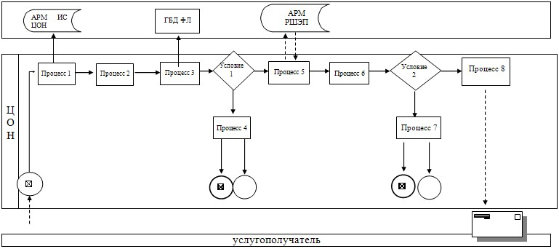

Приложение 5
к регламенту государственной
услуги
"Выдача справок по опеке и
попечительству"
Диаграмма функционального взаимодействия информационных систем,
задействованных в оказании государственной услуги через Портал

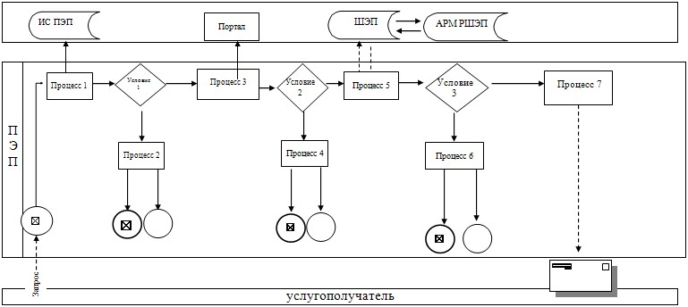

Таблица. Условные обозначения
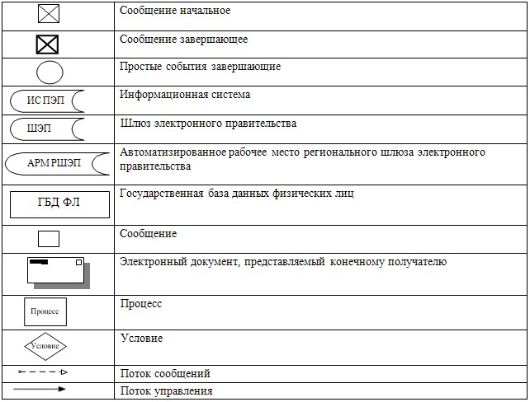

Приложение 6
к регламенту государственной
услуги "Выдача справок по опеке
и попечительству"
Справочник бизнес-процессов оказания государственной услуги
"Выдача справок по опеке и попечительству"
Сноска. Регламент дополнен приложением 6 в соответствии с постановлением акимата Павлодарской области от 05.08.2014 N 269/8 (вводится в действие по истечении десяти календарных дней после дня его первого официального опубликования).
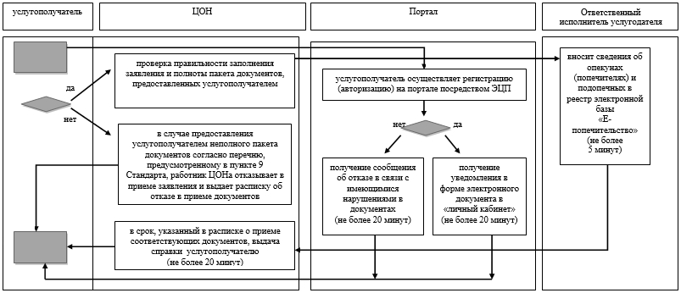
Условные обозначения

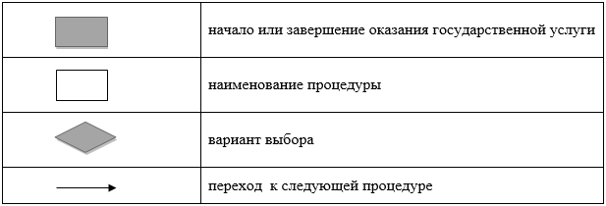

Утвержден
постановлением акимата
Павлодарской области
от "24" апреля 2014 года № 120/4
Регламент государственной услуги
"Установление опеки или попечительства над ребенком-сиротой
(детьми-сиротами) и ребенком (детьми), оставшимся без
попечения родителей"
1. Общие положения
1. Государственная услуга "Установление опеки или попечительства над ребенком-сиротой (детьми-сиротами) и ребенком (детьми), оставшимся без попечения родителей" оказывается отделами образования городов и районов Павлодарской области согласно приложению 1 к настоящему регламенту (далее – услугодатель). Прием заявлений и выдача результатов оказания государственных услуг осуществляются через:
1) канцелярию услугодателя;
2) веб-портал "электронного правительства": www.egov.kz (далее - Портал).
2. Форма оказываемой государственной услуги: электронная (частично автоматизированная) и (или) бумажная.
3. Результат оказания государственной услуги – справка об установлении опеки или попечительства над ребенком-сиротой (детьми-сиротами) и ребенком (детьми), оставшимся без попечения родителей по форме согласно приложению 1, либо мотивированный отказ согласно пункту 10 Стандарта государственной услуги "Установление опеки или попечительства над ребенком-сиротой (детьми-сиротами) и ребенком (детьми), оставшимся без попечения родителей", утвержденного постановлением Правительства Республики Казахстан от 19 февраля 2014 года № 115 (далее - Стандарт).
2. Описание порядка действий структурных подразделений
(работников) услугодателя в процессе оказания
государственной услуги
1. Основанием для начала действия по оказанию государственной услуги является:
при обращении к услугодателю: заявление услугополучателя по форме согласно приложению 2 к Стандарту с предоставлением необходимых документов, указанных в пункте 9 Стандарта.
2. Содержание каждой процедуры (действия) и его результат, входящей в состав процесса оказания государственной услуги:
1) сотрудник канцелярии услугодателя с момента подачи необходимых документов услугополучателем указанных в пункте 9 Стандарта осуществляет прием и их регистрацию и направляет на резолюцию руководству (не более 20 минут);
2) руководство услугодателя рассматривает документы и определяет ответственного специалиста (в течение 1 календарного дня);
3) ответственный исполнитель услугодателя рассматривает поступившие документы, готовит проект решения местного исполнительного органа города или района о назначении опеки и попечительства над ребенком-сиротой (детьми-сиротами) и ребенком (детьми), оставшимся без попечения родителей о назначении опеки или попечительства, либо мотивированный ответ об отказе (в течение 14 календарных дней);
4) акимат выносит и регистрирует решение, готовит выписку (в течение 14 календарных дней);
5) ответственный исполнитель услугодателя регистрирует выписку в журнале учета и выдает услугополучателю результат оказания государственной услуги (в течение 1 календарного дня).
3. Описание порядка взаимодействия структурных подразделений
(работников) услугодателя в процессе оказания
государственной услуги
1. Перечень структурных подразделений (работников), которые участвуют в процессе оказания государственной услуги:
1) сотрудник канцелярии услугодателя;
2) руководство услугодателя;
3) ответственный исполнитель услугодателя.
2. Описание последовательности процедур (действий) услугодателя между структурными подразделениями (работниками) услугодателя с указанием длительности каждой процедуры (действия) сопровождается таблицей и блок-схемой согласно приложению 2 и 3 к настоящему регламенту.
3. Результат – выписка приложения к постановлению.
4. Описание порядка взаимодействия с веб-порталом "электронного
правительства", а также порядка использования информационных
систем в процессе оказания государственной услуги
1. Описание порядка обращения при оказании государственной услуги через Портал и последовательности процедур (действий) услугодателя и услугополучателя (не более 20 минут):
1) услугополучатель осуществляет регистрацию на Портале с помощью индивидуального идентификационного номера (далее – ИИН), а также пароля;
2) процесс 1 – ввод услугополучателем ИИН и пароля (процесс авторизации) на Портале для получения услуги;
3) условие 1 – проверка на Портале подлинности данных о зарегистрированном услугополучателе через ИИН и пароль;
4) процесс 2 – формирование Порталом сообщения об отказе в авторизации в связи с имеющимися нарушениями в данных услугополучателя;
5) процесс 3 – выбор услугополучателем услуги, указанной в настоящем Регламенте, вывод на экран формы запроса для оказания услуги и заполнение услугополучателем формы (ввод данных) с учетом ее структуры и форматных требований, прикрепление к форме запроса необходимых копий документов в электронном виде, указанные в Стандарте, а также выбор услугополучателем регистрационного свидетельства ЭЦП для удостоверения (подписания) запроса;
6) условие 2 – проверка на Портале срока действия регистрационного свидетельства ЭЦП и отсутствия в списке отозванных (аннулированных) регистрационных свидетельств, а также соответствия идентификационных данных (между ИИН указанным в запросе и ИИН указанным в регистрационном свидетельстве ЭЦП);
7) процесс 4 – формирование сообщения об отказе в запрашиваемой услуге в связи с не подтверждением подлинности ЭЦП услугополучателя;
8) процесс 5 – направление электронного документа (запроса услугополучателя) удостоверенного (подписанного) ЭЦП услугополучателя через ШЭП в АРМ РШЭП для обработки запроса услугодателем;
9) условие 3 – проверка услугодателем соответствия приложенных услугополучателем документов, указанных в Стандарте и основаниия для оказания услуги;
10) процесс 6 - формирование сообщения об отказе в запрашиваемой услуге в связи с имеющимися нарушениями в документах услугополучателя;
11) процесс 7 – получение услугополучателем результата услуги (уведомление в форме электронного документа), сформированной АРМ РШЭП.
Результат оказания государственной услуги направляется услугополучателю в "личный кабинет" в форме электронного документа, удостоверенного ЭЦП уполномоченного лица услугодателя.
Функциональные взаимодействия информационных систем, задействованных при оказании государственной услуги через Портал приведены диаграммой 4 к настоящему регламенту.
2. Подробное описание последовательности процедур (действий), взаимодействий структурных подразделений (работников) услугодателя, а также порядка взаимодействия с иными услугодателями и порядка использования информационных систем в процессе оказания государственной услуги отражается в справочнике бизнес-процессов оказания государственной услуги согласно приложению 5 к настоящему регламенту.
Сноска. Раздел 4 дополнен пунктом 2 в соответствии с постановлением акимата Павлодарской области от 05.08.2014 N 269/8 (вводится в действие по истечении десяти календарных дней после дня его первого официального опубликования).
Приложение 1
к регламенту государственной
услуги
"Установление опеки или
попечительства
над ребенком–сиротой
(детьми-сиротами)
и ребенком (детьми), оставшимся
без попечения родителей"
Список отделов образования Павлодарской области
№ п/п | Отдел образования | Адрес | телефон | e-mail
1 | Актогайский районный отдел образования | Павлодарская область, Актогайский район, село Актогай, улица Алина, 97 | 2-12-07 | aktogairoo3@mail.ru
2 | Баянаульский районный отдел образования | Павлодарская область, Баянаульский район, село Баянаул, улица Ауэзова, 19 | 9-20-73 | bayanaul_roo@mail.ru
3 | Железинский районный отдел образования | Павлодарская область, Железинский район, село Железинка, улица Пяткова, 7 | 2-14-29 | zhelezroo@mail.ru
4 | Иртышский районный отдел образования | Павлодарская область, Иртышский район, село Иртышск, улица Исы Байзакова, 14 | 2-11-40 | irt.plan.roo@mail.ru
5 | Качирский районный отдел образования | Павлодарская область, Качирский район, село Теренколь, улица Тәуелсіздік, 124 | 2-29-06 | roo_kashir@mail.ru
6 | Лебяжинский районный отдел образования | Павлодарская область, Лебяжинский район, село Акку, улица Баймульдинова, 13 | 2-13-03 | Lebroo@list.ru
7 | Майский районный отдел образования | Павлодарская область, Майский район, село Коктобе, улица Абылайхана, 34 | 9-21-27 | raioo@mail.ru
8 | Павлодарский районный отдел образования | Павлодарская область, город Павлодар, улица Толстого,22 | 32-96-80 | pvroo_2008@mail.ru
9 | Успенский районный отдел образования | Павлодарская область, Успенский район, село Успенка, улица Ленина, 71 | 9-19-55 | usproo@mail.ru
10 | Щербактинский районный отдел образования | Павлодарская область, Щербактинский район, село Шарбакты, улица Советов, 53 | 2-17-01 | cherbroo@mail.ru
11 | Отдел образования города Павлодара | Павлодарская область, город Павлодар, улица Каирбаева, 32 | 32-21-67 | pavl-goo@yandex.ru
12 | Отдел образования города Экибастуза | Павлодарская область, город Экибастуз, улица Машһур Жусупа, 101А | 77-16-92 | ekibastuz-goroo@yandex.ru
13 | Отдел образования города Аксу | Павлодарская область, город Аксу, улица Пушкина, 42 | 6-71-77 | aksu_gorono@mail.ru
Приложение 2
к регламенту государственной
услуги
"Установление опеки или
попечительства
над ребенком–сиротой
(детьми-сиротами)
и ребенком (детьми), оставшимся
без попечения родителей"
Таблица описания последовательности процедур (действий) между
структурными подразделениями (работниками) услугодателя с
указанием длительности каждой процедуры (действия)
 | Действия основного процесса (хода, потока работ)
1 | № действия (хода, потока, работ | 1 | 2 | 3 | 4 | 5
2 | Структурные подразделения (работники) | Сотрудник канцелярии услугодателя | Руководитель услугодателя | Ответственный исполнитель услугодателя | Акимат | Ответственный исполнитель услугодателя
3 | Наименование действия (процесса, процедуры операции) и их описание | Осуществляет прием и регистрацию документов | Рассматривает и определяет ответственного исполнителя | Оформляет выписку из приложения к постановлению акимата района (города), либо мотивированный отказ | Выносит регистрирует постановление, готовит выписку из приложения к постановлению | Регистрирует выписку в журнале учета
4 | Форма завершения | Выдача расписки о приеме документов и передача на рассмотрение руководителю | Резолюция | Направление проекта выписки из приложения к постановлению акимата района (города) | Направляет услугодателю выписку из приложения к постановлению | Выдача результата государственной услуги услугополучателю
5 | Сроки исполнения | Не более 20 минут | 1 календарный день | 14 календарных дней | 14 календарный день | 1 календарный день
Приложение 3
к регламенту государственной
услуги
"Установление опеки или
попечительства
над ребенком–сиротой
(детьми-сиротами)
и ребенком (детьми), оставшимся
без попечения родителей"
Блок-схема описания последовательности процедур (действий)
между структурными подразделениями (работниками) услугодателя с
указанием длительности каждой процедуры (действия) услугодателя
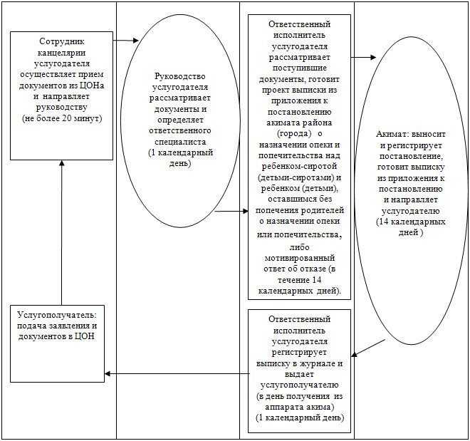

Приложение 4
к регламенту государственной
услуги
"Установление опеки или
попечительства
над ребенком–сиротой
(детьми-сиротами)
и ребенком (детьми), оставшимся
без попечения родителей"
Диаграмма функционального взаимодействия информационных систем,
задействованных в оказании электронной государственной
услуги через Портал
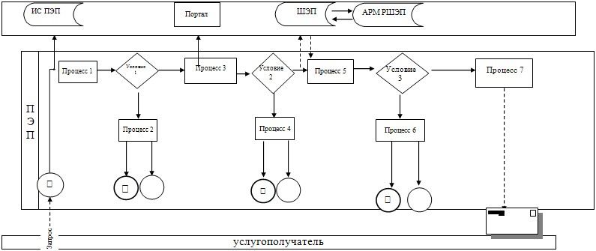

Таблица. Условные обозначения

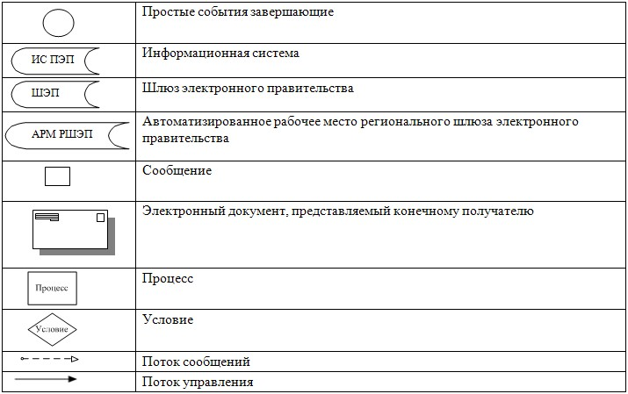

Приложение 5
к регламенту государственной
услуги "Установление опеки
или попечительства над
ребенком-сиротой
(детьми-сиротами)
и ребенком (детьми), оставшимся
без попечения родителей"
Справочник бизнес-процессов оказания государственной услуги
"Установление опеки или попечительства над ребенком-сиротой
(детьми-сиротами) и ребенком (детьми), оставшимся
без попечения родителей"
Сноска. Регламент дополнен приложением 5 в соответствии с постановлением акимата Павлодарской области от 05.08.2014 N 269/8 (вводится в действие по истечении десяти календарных дней после дня его первого официального опубликования).
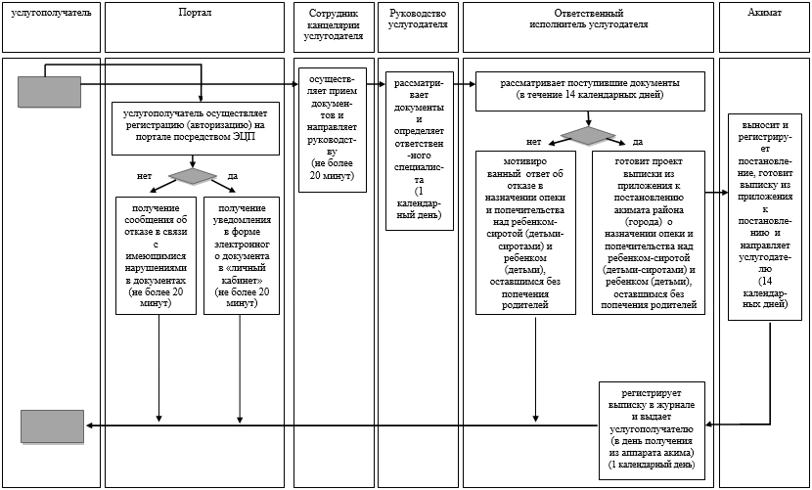
Условные обозначения

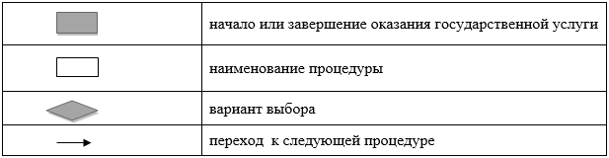

Утвержден
постановлением акимата
Павлодарской области
от "24" апреля 2014 года № 120/4
Регламент государственной услуги
"Выдача справок в единый накопительный пенсионный фонд и (или)
добровольный накопительный пенсионный фонд, банки, в органы
внутренних дел для распоряжения имуществом несовершеннолетних
детей и оформления наследства несовершеннолетним детям"
1. Общие положения
1. Государственная услуга "Выдача справок в единый накопительный пенсионный фонд и (или) добровольный накопительный пенсионный фонд, банки, в органы внутренних дел для распоряжения имуществом несовершеннолетних детей и оформления наследства несовершеннолетним детям" (далее - государственная услуга) оказывается отделами образования городов и районов Павлодарской области согласно приложению 1 к данному регламенту (далее - услугодатель).
Прием заявлений и выдача результатов оказания электронной государственной услуги осуществляется через отделы филиала Республиканского государственного предприятия на праве хозяйственного ведения "Центр обслуживания населения" по Павлодарской области (далее - ЦОН), а также через веб-портал "электронного правительства" www.egov.kz (далее - Портал).
2. Форма оказания государственной услуги: электронная (частично автоматизированная) и (или) бумажная.
3. Результат оказания государственной услуги - выдача справки в единый накопительный пенсионный фонд и (или) добровольный накопительный пенсионный фонд, банки, в органы внутренних дел для оформления наследства несовершеннолетним детям, справок в органы внутренних дел для распоряжения имуществом несовершеннолетних детей, справок в банки для распоряжения имуществом несовершеннолетних детей, согласно приложениям 1, 2, 3 к Стандарту государственной услуги "Выдача справок в единый накопительный пенсионный фонд и (или) добровольный накопительный пенсионный фонд, банки, в органы внутренних дел для распоряжения имуществом несовершеннолетних детей и оформления наследства несовершеннолетним детям", утвержденного постановлением Правительства Республики Казахстан от 19 февраля 2014 года № 115 (далее – Стандарт).
В случае обращения услугополучателя за получением государственной услуги на бумажном носителе результат оформляется в электронном формате, распечатывается и заверяется подписью руководителя услугодателя.
2. Описание порядка действий структурных подразделений
(работников) услугодателя в процессе оказания
государственной услуги
1. Основанием для начала действия по оказанию государственной услуги является:
при обращении в центр обслуживания населения (далее - ЦОН): заявление по форме согласно приложениям 4, 5, 6 к Стандарту с предоставлением необходимых документов, указанных в пункте 9 Стандарта;
при обращении через портал: запрос в форме электронного документа, подписанный ЭЦП услугополучателя и свидетельство о рождении ребенка.
2. Содержание каждой процедуры (действия), входящие в состав процесса оказания государственной услуги, длительность и последовательность его выполнения, в том числе этапы прохождения процедур (действия):
1) сотрудник канцелярии услугодателя с момента поступления из ЦОНа необходимых документов услугополучателя, указанных в пункте 9 Стандарта, осуществляет прием и их регистрацию, направляет документы на резолюцию руководству услугодателя (не более 20 минут);
2) руководство услугодателя рассматривает документы и определяет ответственного исполнителя (в течение 1 рабочего дня);
3) ответственный исполнитель услугодателя рассматривает поступившие документы, готовит справку в единый накопительный пенсионный фонд и (или) добровольный накопительный пенсионный фонд, банки, в органы внутренних дел для распоряжения имуществом несовершеннолетних детей и оформления наследства несовершеннолетним детям (в течение 1 рабочего дня);
4) руководство услугодателя рассматривает справку и подписывет (в течение 1 рабочего дня);
5) ответственный исполнитель услугодателя регистрирует справку в журнале учета и направляет в ЦОН результат оказания государственной услуги (в течение 1 рабочего дня).
3. Результат - справка в единый накопительный пенсионный фонд и (или) добровольный накопительный пенсионный фонд, банки, в органы внутренних дел для оформления наследства несовершеннолетним детям, справка в органы внутренних дел для распоряжения имуществом несовершеннолетних детей, справок в банки для распоряжения имуществом несовершеннолетних детей.
3. Описание порядка взаимодействия структурных подразделений
(работников) услугодателя в процессе оказания
государственной услуги
1. Перечень структурных подразделений (работников) услугодателя, которые участвуют в процессе оказания государственной услуги:
1) сотрудник канцелярии услугодателя;
2) руководство услугодателя;
3) ответственный специалист услугодателя.
2. Описание последовательности процедур (действий) между структурными подразделениями (работниками) услугодателя с указанием длительности каждой процедуры (действия) сопровождается таблицей и блок-схемой согласно приложений 2 и 3 к настоящему регламенту.
4. Описание порядка взаимодействия с центром обслуживания
населения и (или) веб-порталом "электронного правительства", а
также порядка использования информационных систем в
процессе оказания государственной услуги
1. Описание порядка обращения в ЦОН с указанием каждой процедуры (действия) (не более 20 минут):
1) услугополучатель государственной услуги подает необходимые документы и заявление оператору ЦОН согласно приложениям к Стандарту, которое осуществляется в операционном зале посредством "безбарьерного" обслуживания путем электронной очереди;
2) процесс 1 – ввод оператора ЦОН в автоматизированное рабочее место интегрированной информационной системы ЦОН (далее – АРМ ИИС ЦОН) логина и пароля (процесс авторизации) для оказания услуги;
3) процесс 2 – выбор оператором ЦОН услуги, вывод на экран формы запроса для оказания услуги и ввод оператором ЦОН данных услугополучателя, а также данных по доверенности представителя услугополучателя (при нотариально удостоверенной доверенности);
4) процесс 3 – направление запроса через шлюз электронного правительства (далее - ШЭП) в государственную базу данных физических лиц (далее - ГБД ФЛ) о данных услугополучателя, а также в Единой нотариальной информационной системе (далее - ЕНИС) – о данных доверенности представителя услугополучателя;
5) условие 1 – проверка наличия данных услугополучателя в ГБД ФЛ и данных доверенности в ЕНИС;
6) процесс 4 – формирование сообщения о невозможности получения данных в связи с отсутствием данных услугополучателя в ГБД ФЛ и данных доверенности в ЕНИС;
7) процесс 5 – направление электронного документа (запроса услугополучателя) удостоверенного (подписанного) ЭЦП оператора ЦОН через ШЭП в автоматизированном рабочем месте регионального шлюза электронного правительства (далее - АРМРШЭП).
Функциональные взаимодействия информационных систем, задействованных при оказании государственной услуги через ЦОН приведены диаграммой согласно приложению 4 к настоящему регламенту.
2. Описание процесса получения результата оказания государственной услуги через ЦОН с указанием каждой процедуры (действия) (не более 20 минут):
1) процесс 6 – регистрация электронного документа в АРМ РШЭП;
2) условие 2 – проверка (обработка) услугодателем соответствия приложенных услугополучателем документов, указанных в Стандарте и основании для оказания услуги;
3) процесс 7 - формирование сообщения об отказе в запрашиваемой услуге в связи с имеющимися нарушениями в документах услугополучателя;
4) процесс 8 – получение услугополучателем через оператора ЦОН результата услуги (справка либо письменный мотивированный ответ об отказе), сформированной АРМ РШЭП.
3. Описание порядка обращения при оказании государственной услуги через портал и последовательности процедур (действий) услугодателя и услугополучателя (не более 20 минут):
1) услугополучатель осуществляет регистрацию на Портале с помощью индивидуального идентификационного номера (далее – ИИН), а также пароля;
2) процесс 1 - ввод услугополучателем ИИН и пароля (процесс авторизации) на Портале для получения услуги;
3) условие 1 - проверка на Портале подлинности данных о зарегистрированном услугополучателе через ИИН и пароль;
4) процесс 2 - формирование Порталом сообщения об отказе в авторизации в связи с имеющимися нарушениями в данных услугополучателя;
5) процесс 3 - выбор услугополучателем услуги, указанной в настоящем Регламенте, вывод на экран формы запроса для оказания услуги и заполнение услугополучателем формы (ввод данных) с учетом ее структуры и форматных требований, прикрепление к форме запроса необходимых копий документов в электронном виде, указанные в Стандарте, а также выбор услугополучателем регистрационного свидетельства ЭЦП для удостоверения (подписания) запроса;
6) условие 2 - проверка на Портале срока действия регистрационного свидетельства ЭЦП и отсутствия в списке отозванных (аннулированных) регистрационных свидетельств, а также соответствия идентификационных данных (между ИИН указанным в запросе и ИИН указанным в регистрационном свидетельстве ЭЦП);
7) процесс 4 - формирование сообщения об отказе в запрашиваемой услуге в связи с не подтверждением подлинности ЭЦП услугополучателя;
8) процесс 5 - направление электронного документа (запроса услугополучателя) удостоверенного (подписанного) ЭЦП услугополучателя через ШЭП в АРМ РШЭП для обработки запроса услугодателем;
9) условие 3 - проверка услугодателем соответствия приложенных услугополучателем документов, указанных в Стандарте и основаниия для оказания услуги;
10) процесс – формирование сообщения об отказе в запрашиваемой услуге в связи с имеющимися нарушениями в документах услугополучателя;
11) процесс 7 - получение услугополучателем результата услуги (уведомление в форме электронного документа), сформированной АРМ РШЭП.
Результат оказания государственной услуги направляется услугополучателю в "личный кабинет" в форме электронного документа, удостоверенного ЭЦП уполномоченного лица услугодателя.
Функциональные взаимодействия информационных систем, задействованных при оказании государственной услуги через Портал приведены диаграммой согласно приложению 5 к настоящему регламенту.
4. Подробное описание последовательности процедур (действий), взаимодействий структурных подразделений (работников) услугодателя, а также описание порядка взаимодействия с иными услугодателями, центром обслуживания населения и порядка использования информационных систем в процессе оказания государственной услуги отражается в справочнике бизнес-процессов оказания государственной услуги согласно приложению 6 к настоящему регламенту.
Сноска. Раздел 4 дополнен пунктом 4 в соответствии с постановлением акимата Павлодарской области от 05.08.2014 N 269/8 (вводится в действие по истечении десяти календарных дней после дня его первого официального опубликования).
Приложение 1
к регламенту государственной
услуги "Выдача справок
в единый накопительный
пенсионный фонд и
(или) добровольный
накопительный
пенсионный фонд, банки,
в органы внутренних дел
для распоряжения имуществом
несовершеннолетних детей
и оформления наследства
несовершеннолетним детям"
Список отделов образования Павлодарской области
№ п/п | Отдел образования | Адрес | телефон | e-mail
1 | Актогайский районный отдел образования | Павлодарская область, Актогайский район, село Актогай, улица Алина, 97 | 2-12-07 | aktogairoo3@mail.ru
2 | Баянаульский районный отдел образования | Павлодарская область, Баянаульский район, село Баянаул, улица Ауэзова, 19 | 9-20-73 | bayanaul_roo@mail.ru
3 | Железинский районный отдел образования | Павлодарская область, Железинский район, село Железинка, улица Пяткова, 7 | 2-14-29 | zhelezroo@mail.ru
4 | Иртышский районный отдел образования | Павлодарская область, Иртышский район, село Иртышск, улица Исы Байзакова, 14 | 2-11-40 | irt.plan.roo@mail.ru
5 | Качирский районный отдел образования | Павлодарская область, Качирский район, село Теренколь, улица Тәуелсіздік, 124 | 2-29-06 | roo_kashir@mail.ru
6 | Лебяжинский районный отдел образования | Павлодарская область, Лебяжинский район, село Акку, улица Баймульдинова, 13 | 2-13-03 | Lebroo@list.ru
7 | Майский районный отдел образования | Павлодарская область, Майский район, село Коктобе, улица Абылайхана, 34 | 9-21-27 | raioo@mail.ru
8 | Павлодарский районный отдел образования | Павлодарская область, город Павлодар, село улица Толстого,22 | 32-96-80 | pvroo_2008@mail.ru
9 | Успенский районный отдел образования | Павлодарская область, Успенский район, село Успенка, улица Ленина, 71 | 9-19-55 | usproo@mail.ru
10 | Щербактинский районный отдел образования | Павлодарская область, Щербактинский район, село Шарбакты, улица Советов, 53 | 2-17-01 | cherbroo@mail.ru
11 | Отдел образования города Павлодара | Павлодарская область, г.Павлодар, улица Каирбаева, 32 | 32-21-67 | pavl-goo@yandex.ru
12 | Отдел образования города Экибастуза | Павлодарская область, город Экибастуз, улица Машһур Жусупа, 101А | 77-16-92 | ekibastuz-goroo@yandex.ru
13 | Отдел образования города Аксу | Павлодарская область, город Аксу, улица Пушкина, 42 | 6-71-77 | aksu_gorono@mail.ru
Приложение 2
к регламенту государственной
услуги
"Выдача справок в единый
накопительный пенсионный
фонд и
(или) добровольный
накопительный
пенсионный фонд, банки, в
органы
внутренних дел для
распоряжения
имуществом
несовершеннолетних
детей и оформления наследства
несовершеннолетним детям"
Таблица описания последовательности процедур (действий) между
структурными подразделениями (работниками) услугодателя с
указанием длительности каждой процедуры (действия)
 | Действия основного процесса (хода, потока работ)
1 | № действия (хода, потока, работ) | 1 | 2 | 3 | 4 | 5
2 | Структурные подразделения (работники) | Сотрудник канцелярии услугодателя | Руководитель услугодателя | Ответственный исполнитель услугодателя | Руководитель услугодателя | Ответственный исполнитель услугодателя
3 | Наименование действия (процесса, процедуры операции) и их описание | Осуществляет прием и регистрацию полученных из ЦОНа документов услугополучателя. | Рассматривает и определяет ответственного исполнителя | Оформляет справку | Рассматривает справку и подписывает | Регистрирует справку
4 | Форма завершения | Передача на рассмотрение руководителю | Резолюция | Направление справки на рассмотрение и подписание руководителю | Справка | Направляет справку в ЦОН
5 | Сроки исполнения | Не более 20 минут | 1 рабочий день | 1 рабочий день | 1 рабочий день | 1 рабочий день
Приложение 3
к регламенту государственной
услуги "Выдача справок в
единый накопительный
пенсионный фонд и
(или) добровольный
накопительный
пенсионный фонд, банки,
в органы внутренних дел
для распоряжения
имуществом
несовершеннолетних
детей и оформления наследства
несовершеннолетним детям"
Блок-схема описания последовательности процедур (действий)
между структурными подразделениями (работниками) услугодателя с
указанием длительности каждой процедуры (действия)
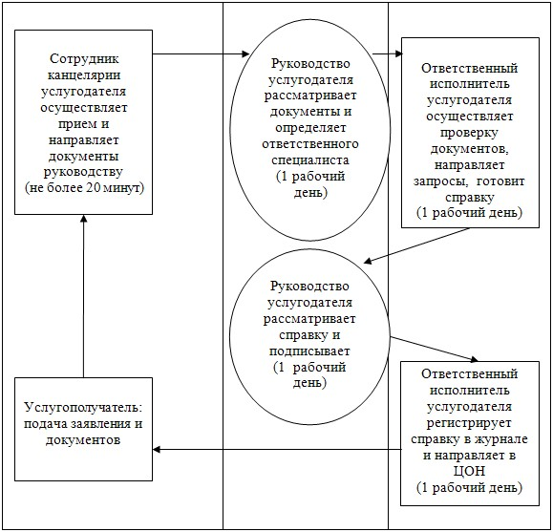

Приложение 4
к регламенту государственной
услуги "Выдача справок
в единый накопительный
пенсионный фонд и
(или) добровольный
накопительный
пенсионный фонд, банки,
в органы
внутренних дел для
распоряжения
имуществом
несовершеннолетних
детей и оформления наследства
несовершеннолетним детям"
Диаграмма функционального взаимодействия информационных систем,
задействованных в оказании государственной услуги через центр
обслуживания населения, в графической форме

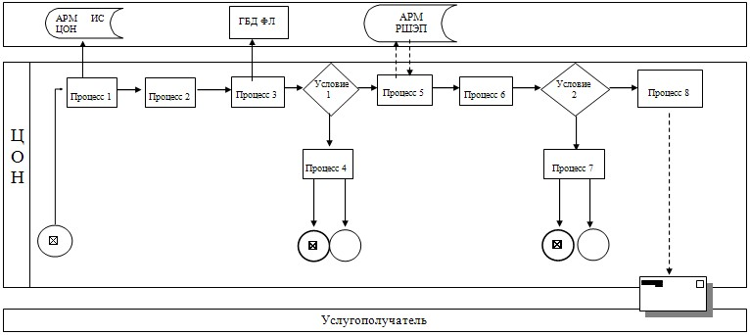

Приложение 5
к регламенту государственной
услуги "Выдача справок
в единый накопительный
пенсионный фонд и
(или) добровольный
накопительный
пенсионный фонд, банки,
в органы внутренних дел
для распоряжения
имуществом
несовершеннолетних
детей и оформления наследства
несовершеннолетним детям"
Диаграмма функционального взаимодействия информационных систем,
задействованных в оказании государственной услуги через Портал
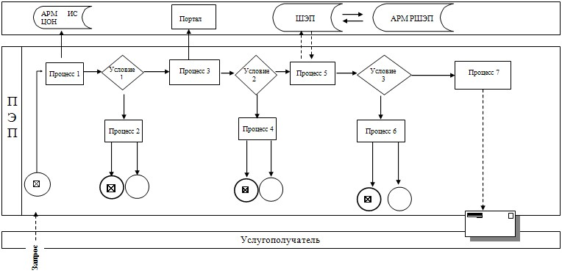

Таблица. Условные обозначения

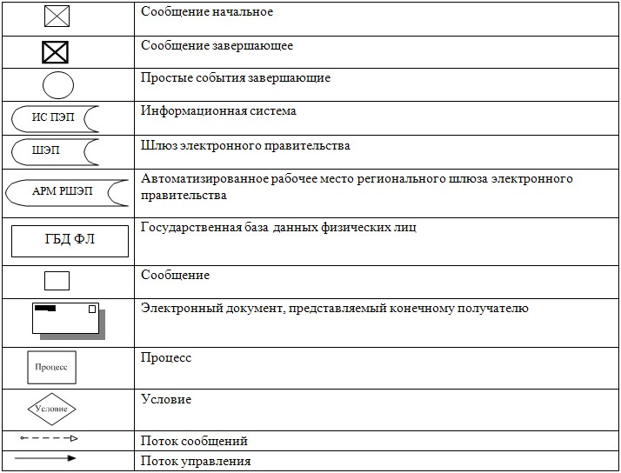

Приложение 6
к регламенту государственной
услуги "Выдача справок
в единый накопительный
пенсионный фонд
и (или) добровольный
накопительный
пенсионный фонд, банки,
в органы внутренних дел
для распоряжения
имуществом
несовершеннолетних детей
и оформления наследства
несовершеннолетним детям"
Справочник бизнес-процессов оказания государственной услуги
"Выдача справок в единый накопительный пенсионный фонд
и (или) добровольный накопительный пенсионный фонд,
банки, в органы внутренних дел для распоряжения
имуществом несовершеннолетних детей и оформления
наследства несовершеннолетним детям"
Сноска. Регламент дополнен приложением 6 в соответствии с постановлением акимата Павлодарской области от 05.08.2014 N 269/8 (вводится в действие по истечении десяти календарных дней после дня его первого официального опубликования).
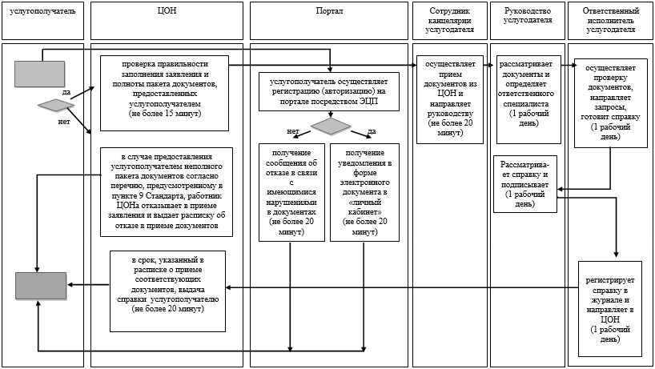
Условные обозначения
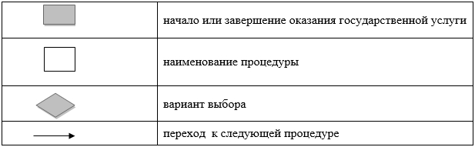

Утвержден
постановлением акимата
Павлодарской области
от "24" апреля 2014 года № 120/4
Регламент государственной услуги
"Выдача справок органов, осуществляющих функции
по опеке или попечительству для оформления сделок с имуществом,
принадлежащим на праве собственности несовершеннолетним детям"
1. Общие положения
1. Государственная услуга "Выдача справок органов, осуществляющих функции по опеке или попечительству для оформления сделок с имуществом, принадлежащим на праве собственности несовершеннолетним детям" (далее – государственная услуга) оказывается отделами образования городов и районов Павлодарской области согласно приложению 1 к данному регламенту (далее – услугодатель).
Прием заявлений и выдача результатов оказания электронной государственной услуги осуществляется через филиалы Республиканского государственного предприятия на праве хозяйственного ведения "Центр обслуживания населения по Павлодарской области" (далее - ЦОН), а также через веб-портал "электронного правительства" www.egov.kz (далее - портал).
2. Форма оказания государственной услуги: электронная (частично автоматизированная) и (или) бумажная.
3. Результат оказания государственной услуги – выдача справки органов, осуществляющих функции по опеке или попечительству, для оформления сделок с имуществом, принадлежащим на праве собственности несовершеннолетним детям, выдаваемая по месту нахождения недвижимого имущества, по форме согласно приложению 1 к Стандарту государственной услуги "Выдача справок органов, осуществляющих функции по опеке или попечительству для оформления сделок с имуществом, принадлежащим на праве собственности несовершеннолетним детям", утвержденного постановлением Правительства Республики Казахстан от 19 февраля 2014 года № 115 (далее – Стандарт).
Результат государственной услуги предоставляется в электронной форме. В случае обращения услугополучателя за получением государственной услуги на бумажном носителе результат оформляется в электронном формате, распечатывается и заверяется подписью руководителя услугодателя.
На портале результат оказания государственной услуги направляется услугополучателю в "личный кабинет" в форме электронного документа, подписанного электронной цифровой подписью (далее – ЭЦП) уполномоченного лица услугодателя.
2. Описание порядка действий структурных подразделений
(работников) услугодателя в процессе оказания
государственной услуги
1. Основанием для начала процедуры (действия) по оказанию государственной услуги является:
при обращении в ЦОН: заявление услугополучателя по форме согласно приложению 2 к Стандарту с предоставлением необходимых документов, указанных в пункте 9 Стандарта;
при обращении через портал: запрос в форме электронного документа, подписанный ЭЦП услугополучателя и свидетельство о рождении ребенка.
2. Содержание каждой процедуры (действия), входящие в состав процесса оказания государственной услуги, длительность и последовательность его выполнения, в том числе этапы прохождения процедур (действия):
1) сотрудник канцелярии услугодателя с момента поступления из ЦОН необходимых документов услугополучателя указанных в пункте 9 Стандарта осуществляет прием и их регистрацию (не более 20 минут);
2) руководство услугодателя рассматривает документы и определяет ответственного исполнителя (в течение 1 рабочего дня);
3) ответственный исполнитель услугодателя рассматривает поступившие документы, готовит справку органов, осуществляющих функции по опеке или попечительству для оформления сделок с имуществом, принадлежащим на праве собственности несовершеннолетним детям (в течение 2 рабочих дней);
4) руководство услугодателя рассматривает справку и подписывет (в течение 1 рабочего дня);
5) ответственный исполнитель услугодателя регистрирует справку в журнале учета и направляет в ЦОН результат оказания государственной услуги (в течение 1 рабочего дня).
3. Результат – справка органов, осуществляющих функции по опеке или попечительству, для оформления сделок с имуществом, принадлежащим на праве собственности несовершеннолетним детям.
3. Описание порядка взаимодействия структурных подразделений
(работников) услугодателя в процессе оказания
государственной услуги
1. Перечень структурных подразделений (работников) услугодателя, которые участвуют в процессе оказания государственной услуги:
1) сотрудник канцелярии услугодателя;
2) руководство услугодателя;
3) ответственный специалист услугодателя.
2. Описание последовательности процедур (действий) между структурными подразделениями (работниками) услугодателя с указанием длительности каждой процедуры (действия) сопровождается таблицей и блок-схемой согласно приложений 2 и 3 к настоящему регламенту.
4. Описание порядка взаимодействия с центром обслуживания
населения и (или) веб-порталом "электронного правительства", а
также порядка использования информационных систем в процессе
оказания государственной услуги
1. Описание порядка обращения в ЦОН с указанием каждой процедуры (действия) (не более 20 минут):
1) услугополучатель государственной услуги подает необходимые документы и заявление оператору ЦОН согласно приложениям к Стандарту, которое осуществляется в операционном зале посредством "безбарьерного" обслуживания путем электронной очереди;
2) процесс 1 – ввод оператора ЦОН в Автоматизированное рабочее место Интегрированного информационной системы ЦОН (далее – АРМ ИИС ЦОН) логина и пароля (процесс авторизации) для оказания услуги;
3) процесс 2 – выбор оператором ЦОН услуги, вывод на экран формы запроса для оказания услуги и ввод оператором ЦОН данных услугополучателя, а также данных по доверенности представителя услугополучателя (при нотариально удостоверенной доверенности);
4) процесс 3 – направление запроса через шлюз электронного правительства (далее – ШЭП) в государственную базу данных физических лиц (далее - ГБД ФЛ) о данных услугополучателя, а также в Единой нотариальной информационной системе (далее - ЕНИС) – о данных доверенности представителя услугополучателя;
5) условие 1 – проверка наличия данных услугополучателя в ГБД ФЛ и данных доверенности в ЕНИС;
6) процесс 4 – формирование сообщения о невозможности получения данных в связи с отсутствием данных услугополучателя в ГБД ФЛ и данных доверенности в ЕНИС;
7) процесс 5 - направление электронного документа (запроса услугополучателя) удостоверенного (подписанного) электронной цифровой подписью (далее - ЭЦП) оператора ЦОН через ШЭП в автоматизированном рабочем месте регионального шлюза электронного правительства (далее - АРМ РШЭП).
Функциональные взаимодействия информационных систем, задействованных при оказании государственной услуги через ЦОН приведены диаграммой согласно приложению 4 к настоящему регламенту.
2. Описание процесса получения результата оказания государственной услуги через ЦОН с указанием каждой процедуры (действия) (не более 20 минут):
1) процесс 6 – регистрация электронного документа в АРМ РШЭП;
2) условие 2 – проверка (обработка) услугодателем соответствия приложенных услугополучателем документов, указанных в Стандарте и основании для оказания услуги;
3) процесс 7 - формирование сообщения об отказе в запрашиваемой услуге в связи с имеющимися нарушениями в документах услугополучателя;
4) процесс 8 – получение услугополучателем через оператора ЦОН результата услуги (справка, либо письменный мотивированный ответ об отказе), сформированной АРМ РШЭП.
3. Описание порядка обращения при оказании государственной услуги через портал и последовательности процедур (действий) услугодателя и услугополучателя (не более 20 минут):
1) услугополучатель осуществляет регистрацию на Портале с помощью индивидуального идентификационного номера (далее – ИИН), а также пароля;
2) процесс 1 – ввод услугополучателем ИИН и пароля (процесс авторизации) на Портале для получения услуги;
3) условие 1 – проверка на Портале подлинности данных о зарегистрированном услугополучателе через ИИН и пароль;
4) процесс 2 – формирование Порталом сообщения об отказе в авторизации в связи с имеющимися нарушениями в данных услугополучателя;
5) процесс 3 – выбор услугополучателем услуги, указанной в настоящем Регламенте, вывод на экран формы запроса для оказания услуги и заполнение услугополучателем формы (ввод данных) с учетом ее структуры и форматных требований, прикрепление к форме запроса необходимых копий документов в электронном виде, указанные в Стандарте, а также выбор услугополучателем регистрационного свидетельства ЭЦП для удостоверения (подписания) запроса;
6) условие 2 – проверка на Портале срока действия регистрационного свидетельства ЭЦП и отсутствия в списке отозванных (аннулированных) регистрационных свидетельств, а также соответствия идентификационных данных (между ИИН указанным в запросе и ИИН указанным в регистрационном свидетельстве ЭЦП);
7) процесс 4 – формирование сообщения об отказе в запрашиваемой услуге в связи с не подтверждением подлинности ЭЦП услугополучателя;
8) процесс 5 – направление электронного документа (запроса услугополучателя) удостоверенного (подписанного) ЭЦП услугополучателя через ШЭП в АРМ РШЭП для обработки запроса услугодателем;
9) условие 3 – проверка услугодателем соответствия приложенных услугополучателем документов, указанных в Стандарте и основания для оказания услуги;
10) процесс 6 - формирование сообщения об отказе в запрашиваемой услуге в связи с имеющимися нарушениями в документах услугополучателя;
11) процесс 7 – получение услугополучателем результата услуги (уведомление в форме электронного документа), сформированной АРМ РШЭП.
Результат оказания государственной услуги направляется услугополучателю в "личный кабинет" в форме электронного документа, удостоверенного ЭЦП уполномоченного лица услугодателя.
Функциональные взаимодействия информационных систем, задействованных при оказании государственной услуги через Портал приведены диаграммой согласно приложению 5 к настоящему регламенту.
4. Подробное описание последовательности процедур (действий), взаимодействий структурных подразделений (работников) услугодателя, а также описание порядка взаимодействия с иными услугодателями, центром обслуживания населения и порядка использования информационных систем в процессе оказания государственной услуги отражается в справочнике бизнес-процессов оказания государственной услуги согласно приложению 6 к настоящему регламенту.
Сноска. Раздел 4 дополнен пунктом 4 в соответствии с постановлением акимата Павлодарской области от 05.08.2014 N 269/8 (вводится в действие по истечении десяти календарных дней после дня его первого официального опубликования).
Приложение 1
к регламенту государственной
услуги
"Выдача справок органов,
осуществляющих
функции по опеке или
попечительству
для оформления сделок с
имуществом,
принадлежащим на праве
собственности
несовершеннолетним детям"
Список отделов образования Павлодарской области
№ п/п | Отдел образования | Адрес | телефон | e-mail
1 | Актогайский районный отдел образования | Павлодарская область, Актогайский район, село Актогай, улица Алина, 97 | 2-12-07 | aktogairoo3@mail.ru
2 | Баянаульский районный отдел образования | Павлодарская область, Баянаульский район, село Баянаул, улица Ауэзова, 19 | 9-20-73 | bayanaul_roo@mail.ru
3 | Железинский районный отдел образования | Павлодарская область, Железинский район, село Железинка, улица Пяткова, 7 | 2-14-29 | zhelezroo@mail.ru
4 | Иртышский районный отдел образования | Павлодарская область, Иртышский район, село Иртышск, улица Исы Байзакова, 14 | 2-11-40 | irt.plan.roo@mail.ru
5 | Качирский районный отдел образования | Павлодарская область, Качирский район, село Теренколь, улица Тәуелсіздік, 124 | 2-29-06 | roo_kashir@mail.ru
6 | Лебяжинский районный отдел образования | Павлодарская область, Лебяжинский район, село Акку, улица Баймульдинова, 13 | 2-13-03 | Lebroo@list.ru
7 | Майский районный отдел образования | Павлодарская область, Майский район, село Коктобе, улица Абылайхана, 34 | 9-21-27 | raioo@mail.ru
8 | Павлодарский районный отдел образования | Павлодарская область, город Павлодар, улица Толстого,22 | 32-96-80 | pvroo_2008@mail.ru
9 | Успенский районный отдел образования | Павлодарская область, Успенский район, село Успенка, улица Ленина, 71 | 9-19-55 | usproo@mail.ru
10 | Щербактинский районный отдел образования | Павлодарская область, Щербактинский район, село Шарбакты, улица Советов, 53 | 2-17-01 | cherbroo@mail.ru
11 | Отдел образования города Павлодара | Павлодарская область, город Павлодар, улица Каирбаева, 32 | 32-21-67 | pavl-goo@yandex.ru
12 | Отдел образования города Экибастуза | Павлодарская область, город Экибастуз, улица Машһур Жусупа, 101А | 77-16-92 | ekibastuz-goroo@yandex.ru
13 | Отдел образования города Аксу | Павлодарская область, город Аксу, улица Пушкина, 42 | 6-71-77 | aksu_gorono@mail.ru
Приложение 2
к регламенту государственной
услуги
"Выдача справок органов,
осуществляющих
функции по опеке или
попечительству
для оформления сделок с
имуществом,
принадлежащим на праве
собственности
несовершеннолетним детям"
Таблица описания последовательности процедур (действий) между
структурными подразделениями (работниками) услугодателя с
указанием длительности каждой процедуры (действия)
 | Действия основного процесса (хода, потока работ)
1 | № действия (хода, потока, работ | 1 | 2 | 3 | 4 | 5
2 | Структурные подразделения (работники) | Сотрудник канцелярии услугодателя | Руководитель услугодателя | Ответственный исполнитель услугодателя | Руководитель услугодателя | Ответственный исполнитель услугодателя
3 | Наименование действия (процесса, процедуры операции) и их описание | Осуществляет прием и регистрацию полученных из ЦОНа документов услугополучателя. | Рассматривает и определяет ответственного исполнителя | Оформляет справку | Рассматривает справку и подписывает | Регистрирует справку
4 | Форма завершения | Передача на рассмотрение руководителю | Резолюция | Направление справки на рассмотрение и подписание руководителю | Справка | Направляет справку в ЦОН
5 | Сроки исполнения | Не более 20 минут | 1 рабочий день | 2 рабочих дня | 1 рабочий день | 1 рабочий день
Приложение 3
к регламенту государственной
услуги
"Выдача справок органов,
осуществляющих
функции по опеке или
попечительству
для оформления сделок с
имуществом,
принадлежащим на праве
собственности
несовершеннолетним детям"
Блок-схема описания последовательности процедур (действий)
между структурными подразделениями (работниками)
услугодателя с указанием длительности каждой
процедуры (действия)

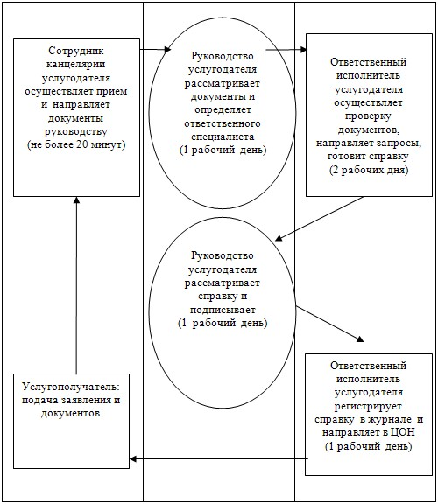

Приложение 4
к регламенту государственной
услуги
"Выдача справок органов,
осуществляющих
функции по опеке или
попечительству
для оформления сделок с
имуществом,
принадлежащим на праве
собственности
несовершеннолетним детям"
Диаграмма функционального взаимодействия информационных систем,
задействованных в оказании государственной услуги через центр
обслуживания населения, в графической форме

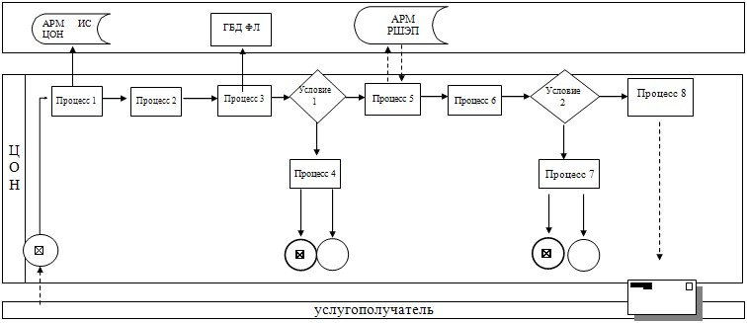

Приложение 5
к регламенту государственной
услуги
"Выдача справок органов,
осуществляющих
функции по опеке или
попечительству
для оформления сделок с
имуществом,
принадлежащим на праве
собственности
несовершеннолетним детям"
Диаграмма функционального взаимодействия информационных систем,
задействованных в оказании государственной услуги через Портал

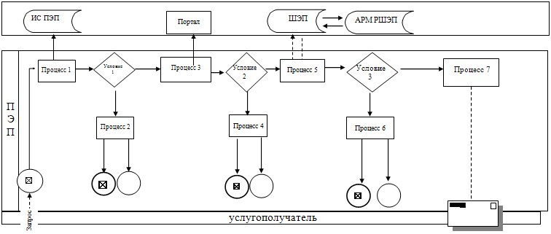

Таблица. Условные обозначения

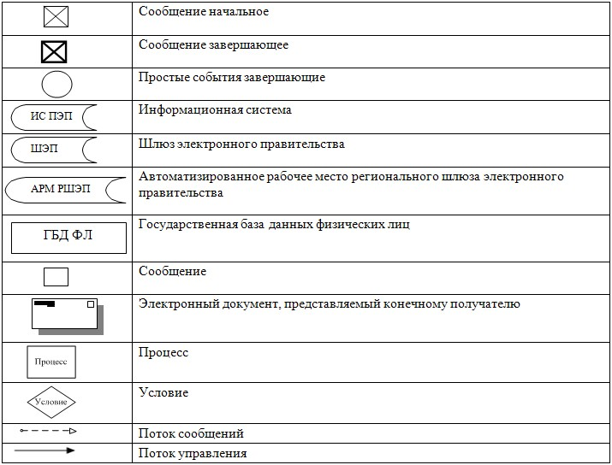

Приложение 6
к регламенту государственной
услуги "Выдача справок органов,
осуществляющих функции по
опеке или попечительству
для оформления
сделок с имуществом,
принадлежащим
на праве собственности
несовершеннолетним детям"
Справочник бизнес-процессов оказания государственной услуги
"Выдача справок органов, осуществляющих функции по
опеке или попечительству для оформления сделок с
имуществом, принадлежащим на праве собственности
несовершеннолетним детям"
Сноска. Регламент дополнен приложением 6 в соответствии с постановлением акимата Павлодарской области от 05.08.2014 N 269/8 (вводится в действие по истечении десяти календарных дней после дня его первого официального опубликования).
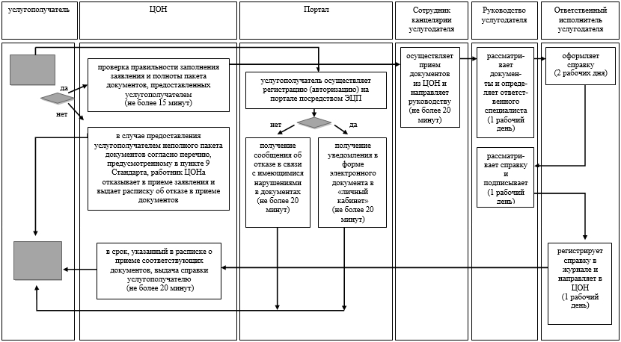
Условные обозначения

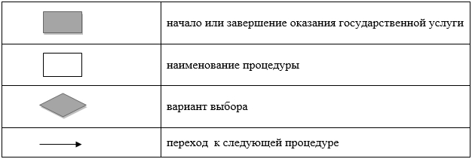

Утвержден
постановлением акимата
Павлодарской области
от "24" апреля 2014 года № 120/4
Регламент государственной услуги
"Предоставление бесплатного подвоза к
общеобразовательным организациям и обратно домой
детям, проживающим в отдаленных сельских пунктах"
1. Общие положения
1. Государственная услуга "Предоставление бесплатного подвоза к общеобразовательным организациям и обратно домой детям, проживающим в отдаленных сельских пунктах" (далее - государственная услуга) оказывается аппаратом акима поселка, села, сельского округа городов и районов Павлодарской области (далее - услугодатель).
2. Форма оказания государственной услуги: бумажная.
3. Результат оказания государственной услуги - справка об обеспечении бесплатным подвозом к общеобразовательной организации образования и обратно домой.
2. Описание порядка действий структурных подразделений
(работников) услугодателя в процессе оказания
государственной услуги
1. Основанием для начала процедуры (действия) по оказанию государственной услуги является заявление услугополучателя с приложением необходимых документов, указанных в пункте 9 Стандарта государственной услуги "Предоставление бесплатного питания отдельным категориям обучающихся и воспитанников в общеобразовательных школах", утвержденного постановлением Правительства Республики Казахстан от 19 февраля 2014 года № 115 (далее - Стандарт).
2. Содержание каждой процедуры (действия), входящей в состав процесса оказания государственной услуги, длительность и последовательность его выполнения, в том числе этапы прохождения процедур (действий):
1) сотрудник канцелярии услугодателя осуществляет прием и регистрацию полученных от услугополучателя документов, сверяет копии с оригиналами документов, возвращает оригиналы услугополучателю с распиской о приеме документов по форме согласно приложению 4 к Стандарту и передает на рассмотрение руководителю услугодателя (не более 20 минут);
2) руководитель услугодателя рассматривает и определяет ответственного исполнителя (1 рабочий день);
3) ответственный исполнитель услугодателя оформляет проект справки, направляет на рассмотрение и подписание руководителю (1 рабочий день);
4) руководитель услугодателя рассматривает проект справки, подписывает и направляет в канцелярию (1 рабочий день);
5) сотрудник канцелярии услугодателя регистрирует справку и выдает результат государственной услуги услугополучателю (1 рабочий день);
3. Результат - справка об обеспечении бесплатным подвозом к общеобразовательной организации образования и обратно домой.
3. Описание порядка взаимодействия структурных подразделений
(работников) услугодателя в процессе оказания
государственной услуги
1. Перечень структурных подразделений (работников) услугодателя, которые участвуют в процессе оказания государственной услуги:
1) сотрудник канцелярии услугодателя;
2) руководитель услугодателя;
3) ответственный исполнитель услугодателя.
2. Описание последовательности процедур (действий) между структурными подразделениями (работниками) с указанием длительности каждой процедуры (действия) сопровождается таблицей согласно приложению 1 и блок-схемой согласно приложению 2 к настоящему регламенту.
3. Подробное описание последовательности процедур (действий), взаимодействий структурных подразделений (работников) услугодателя в процессе оказания государственной услуги отражается в справочнике бизнес-процессов оказания государственной услуги согласно приложению 3 к настоящему регламенту.
Сноска. Раздел 3 дополнен пунктом 3 в соответствии с постановлением акимата Павлодарской области от 05.08.2014 N 269/8 (вводится в действие по истечении десяти календарных дней после дня его первого официального опубликования).
4. Описание порядка взаимодействия с центром обслуживания
населения, а также порядка использования
информационных систем в процессе
оказания государственной услуги
1. Согласно Стандарту государственная услуга не оказывается через республиканское государственное предприятие на праве хозяйственного ведения "Центр обслуживания населения" по Павлодарской области и веб-портал "электронного правительства".
Приложение 1
к регламенту государственной
услуги
"Предоставление бесплатного
подвоза
к общеобразовательным
организациям и
обратно домой детям,
проживающим
в отдаленных сельских пунктах"
Таблица
Описание последовательности действий между
(структурными подразделениями) работниками
 | Действия основного процесса (хода, потока работ)
1. | № действия (хода, потока, работ | 1 | 2 | 3 | 4 | 5
2. | Структурные подразделения (работники) | Сотрудник канцелярии | Руководитель | Ответственный исполнитель | Руководитель | Сотрудник канцелярии
3. | Наименование действия (процесса, процедуры операции) и их описание | Осуществляет прием и регистрацию документов, полученных от услугополучателя, сверяет копии документов с оригиналами документов и возвращает оригиналы услугополучателю | Рассматривает и определяет ответственного исполнителя | Оформляет проект справки | Рассматривает проект справки и подписывает | Регистрирует справку
4. | Форма завершения | Выдача расписки о приеме документов и передача на рассмотрение руководителю | Резолюция | Направление проекта справки на рассмотрение и подписание руководителю | Справка | Выдача результата государственной услуги услугополучателю
 | Сроки исполнения | Не более 20 минут | 1 рабочий день | 1 рабочий день | 1 рабочий день | 1 рабочий день
Приложение 2
к регламенту государственной
услуги
"Предоставление бесплатного
подвоза
к общеобразовательным
организациям и
обратно домой детям,
проживающим
в отдаленных сельских пунктах"
Блок–схема прохождения услугодателя каждого действия
(процедуры)
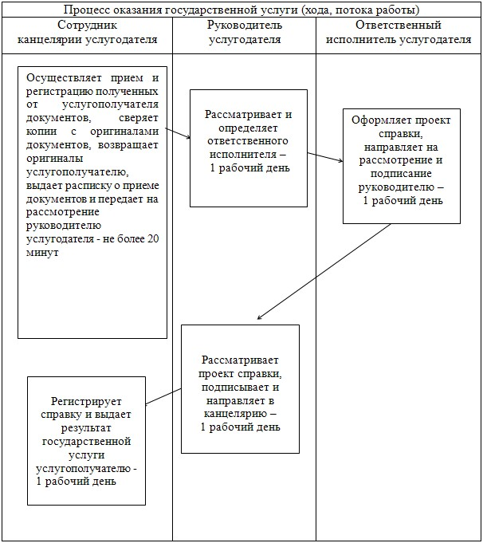

Приложение 3
к регламенту оказания
государственной услуги
"Предоставление бесплатного
подвоза
к общеобразовательным
организациям
и обратно домой детям,
проживающим
в отдаленных сельских пунктах"
Справочник бизнес-процессов оказания государственной услуги
"Предоставление бесплатного подвоза к общеобразовательным
организациям и обратно домой детям, проживающим
в отдаленных сельских пунктах"
Сноска. Регламент дополнен приложением 3 в соответствии с постановлением акимата Павлодарской области от 05.08.2014 N 269/8 (вводится в действие по истечении десяти календарных дней после дня его первого официального опубликования).
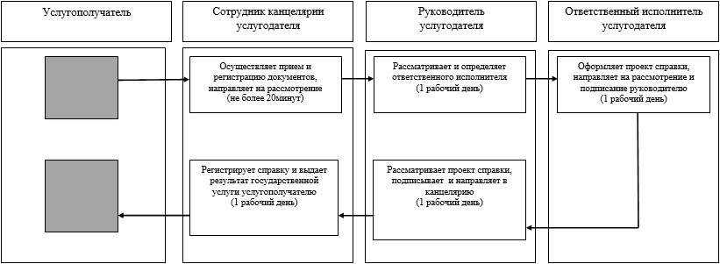
Условные обозначения

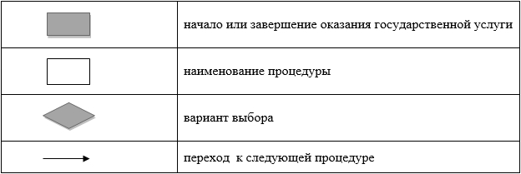

Утвержден
постановлением акимата
Павлодарской области
от "24" апреля 2014 года № 120/4
Регламент государственной услуги
"Предоставление бесплатного питания отдельным категориям
обучающихся и воспитанников в общеобразовательных школах"
1. Общие положения
1. Государственная услуга "Предоставление бесплатного питания отдельным категориям обучающихся и воспитанников в общеобразовательных школах" (далее - государственная услуга) оказывается местными исполнительными органами областей, городов, районов Павлодарской области (далее – услугодатель).
Прием заявлений и выдача результатов оказания государственных услуг осуществляются через:
1) канцелярию услугодателя;
2) веб-портал "электронного правительства": www.egov.kz (далее – портал).
2. Форма оказания государственной услуги: электронная (частично автоматизированная) и (или) бумажная.
3. Результат оказания государственной услуги - справка о предоставлении бесплатного питания в общеобразовательной школе.
2. Описание порядка действий структурных подразделений
(работников) услугодателя в процессе оказания
государственной услуги
1. Основанием для начала процедуры (действия) по оказанию государственной услуги является заявление услугополучателя с приложением необходимых документов, указанных в пункте 9 Стандарта государственной услуги "Предоставление бесплатного питания отдельным категориям обучающихся и воспитанников в общеобразовательных школах", утвержденного постановлением Правительства Республики Казахстан от 19 февраля 2014 года № 115 (далее - Стандарт).
2. Содержание каждой процедуры (действия), входящей в состав процесса оказания государственной услуги, длительность и последовательность его выполнения, в том числе этапы прохождения процедур (действий):
1) сотрудник канцелярии услугодателя осуществляет прием и регистрацию полученных от услугополучателя документов, сверяет копии документов с оригиналами документов услугополучателя и возвращает оригиналы услугополучателю с распиской о приеме документов по форме согласно приложению 3 к Стандарту и передает на рассмотрение руководителю услугодателя (не более 20 минут);
2) руководитель услугодателя рассматривает и определяет ответственного исполнителя (1 рабочий день);
3) ответственный исполнитель услугодателя оформляет проект справки, направляет на рассмотрение и подписание руководителю (1 рабочий день);
4) руководитель услугодателя рассматривает проект справки, подписывает и направляет в канцелярию (1 рабочий день);
5) сотрудник канцелярии услугодателя регистрирует справку и выдает результат государственной услуги услугополучателю (1 рабочий день).
3. Результат - справка о предоставлении бесплатного питания в общеобразовательной школе.
3. Описание порядка взаимодействия структурных подразделений
(работников) услугодателя в процессе оказания
государственной услуги
1. Перечень структурных подразделений (работников) услугодателя, которые участвуют в процессе оказания государственной услуги:
1) сотрудник канцелярии услугодателя;
2) руководитель услугодателя;
3) ответственный исполнитель услугодателя.
2. Описание последовательности процедур (действий) между структурными подразделениями (работниками) с указанием длительности каждой процедуры (действия) сопровождается таблицей согласно приложению 1 и блок-схемой согласно приложению 2 к настоящему Регламенту.
4. Описание порядка взаимодействия с центром обслуживания
населения, а также порядка использования информационных
систем в процессе оказания государственной услуги
1. Согласно Стандарту государственная услуга не оказывается через республиканское государственное предприятие на праве хозяйственного ведения "Центр обслуживания населения" по Павлодарской области.
2. Описание порядка обращения при оказании государственной услуги через портал и последовательности процедур (действий) услугодателя и услугополучателя:
1) услугополучатель осуществляет регистрацию на Портале с помощью индивидуального идентификационного номера (далее – ИИН), а также пароля;
2) процесс 1 – ввод услугополучателем ИИН и пароля (процесс авторизации) на Портале для получения услуги;
3) условие 1 – проверка на Портале подлинности данных о зарегистрированном услугополучателе через ИИН и пароль;
4) процесс 2 – формирование Порталом сообщения об отказе в авторизации в связи с имеющимся нарушениями в данных услугополучателя;
5) процесс 3 – выбор услугополучателем услуги, указанной в настоящем регламенте, вывод на экран формы запроса для оказания услуги и заполнение услугополучателем формы (ввод данных) с учетом ее структурыи форматных требований, прикрепление к форме запроса необходимых копий документов в электронном виде, указанные в Стандарте, а также выбор услугополучателем регистрационного свидетельства ЭЦП для удостоверения (подписания) запроса;
6) условие 2 – проверка на Портале срока действия регистрационного свидетельства ЭЦП и отсутствия в списке отозванных (аннулированных) данных (между ИИН, указанным в запросе, и ИИН, указанным в регистрационном свидетельстве ЭЦП);
7) процесс 4 – формирование сообщения об отказе в запрашиваемой услуге в связи с не подтверждением подлинности ЭЦП услугополучателя;
8) процесс 5 – направление электронного документа (запроса услугополучателя) удостоверенного (подписанного) ЭЦП услугополучателя через ШЭП в АРМ РШЭП для обработки запроса услугодателем;
9) условие 3 – проверка услугодателем соответствия приложенных услугополучателем документов, указанных в Стандарте, и основания для оказания услуги;
10) процесс 6 – формирование сообщения об отказе в запрашиваемой услуге в связи с имеющимися нарушениями в документах услугополучателя;
11) процесс 7 – получение услугополучателем результата услуги (уведомление в форме электронного документа), сформированнлй АРМ РШЭП. Результат оказания государственной услуги направляется услугополучателю в "личный кабинет" в форме электронного документа, удостоверенного ЭЦП уполномоченного лица услугодателя.
Функциональные взаимодействия информационных систем, задействованных при оказании государственной услуги через Портал приведены диаграммой согласно приложению 3 к настоящему регламенту.
3. Подробное описание последовательности процедур (действий), взаимодействий структурных подразделений (работников) услугодателя, а также описание порядка взаимодействия с иными услугодателями и порядка использования информационных систем в процессе оказания государственной услуги отражается в справочнике бизнес-процессов согласно приложению 4 к настоящему регламенту.
Сноска. Раздел 4 дополнен пунктом 3 в соответствии с постановлением акимата Павлодарской области от 05.08.2014 N 269/8 (вводится в действие по истечении десяти календарных дней после дня его первого официального опубликования).
Приложение 1
к регламенту государственной
услуги
"Предоставление бесплатного
питания
отдельным категориям
обучающихся и
воспитанников в
общеобразовательных школах"
Таблица
Описание порядка взаимодействия
структурных подразделений (работников)
услугодателя в процессе оказания государственной услуги
 | Действия основного процесса (хода, потока работ)
1. | № действия (хода, потока, работ) | 1 | 2 | 3 | 4 | 5
2. | Структурные подразделения (работники) | Сотрудник канцелярии | Руководитель | Ответственный исполнитель | Руководитель | Сотрудник канцелярии
3. | Наименование действия (процесса, процедуры операции) и их описание | Осуществляет прием и регистрацию полученных от услугополучателя документов, сверяет копии с оригиналами документов и возвращает оригиналы услугополучателю | Рассматривает и определяет ответственного исполнителя | Оформляет проект справки | Рассматривает проект справки и подписывает | Регистрирует справку
4. | Форма завершения | Выдача расписки о приеме документов и передача на рассмотрение руководителю | Резолюция | Направление проекта справки на рассмотрение и подписание руководителю | Справка | Выдача результата государственной услуги услугополучателю
 | Сроки исполнения | Не более 20 минут | 1 рабочий день | 1 рабочий день | 1 рабочий день | 1 рабочий день
Приложение 2
к регламенту государственной
услуги
"Предоставление бесплатного
питания
отдельным категориям
обучающихся и
воспитанников в
общеобразовательных школах"
Блок–схема описания порядка взаимодействия структурных
подразделений (работников) услугодателя в процессе оказания
государственной услуги

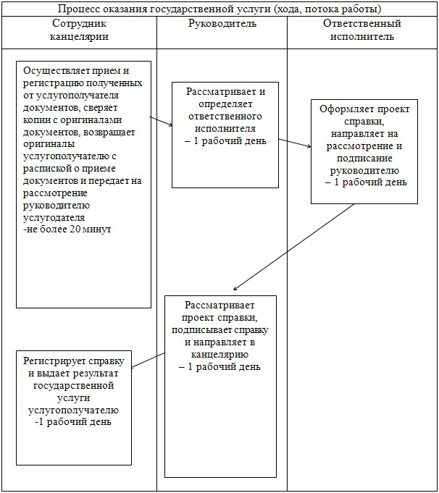

Приложение 3
к регламенту государственной
услуги
"Предоставление бесплатного
питания
отдельным категориям
обучающихся и
воспитанников в
общеобразовательных школах"
Диаграмма взаимодействия структурных подразделений (работников)
услугодателя в процессе оказания государственной
услуги через Портал

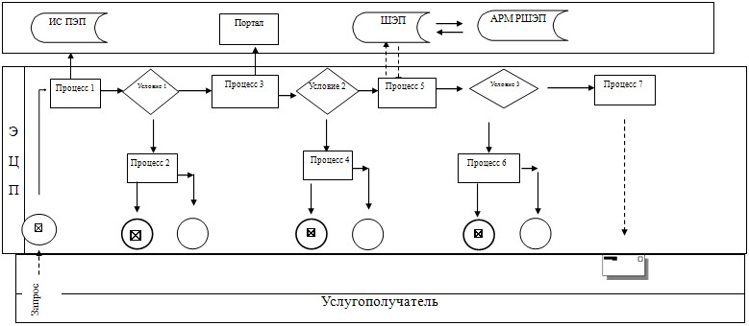

Таблица. Условные обозначения
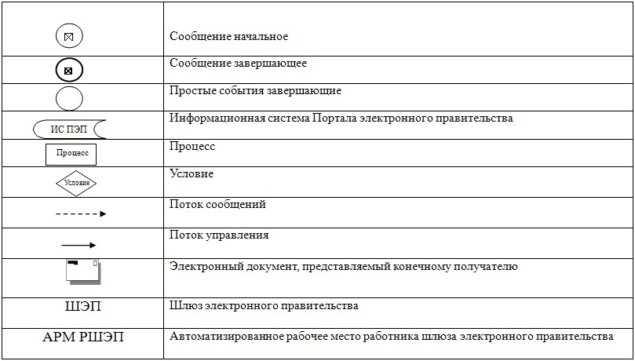

Приложение 4
к регламенту оказания
государственной услуги
"Предоставление бесплатного
питания отдельным категориям
обучающихся и воспитанников в
общеобразовательных школах"
Справочник бизнес-процессов оказания государственной услуги
"Предоставление бесплатного питания отдельным категориям
обучающихся и воспитанников в общеобразовательных школах"
Сноска. Регламент дополнен приложением 4 в соответствии с постановлением акимата Павлодарской области от 05.08.2014 N 269/8 (вводится в действие по истечении десяти календарных дней после дня его первого официального опубликования).
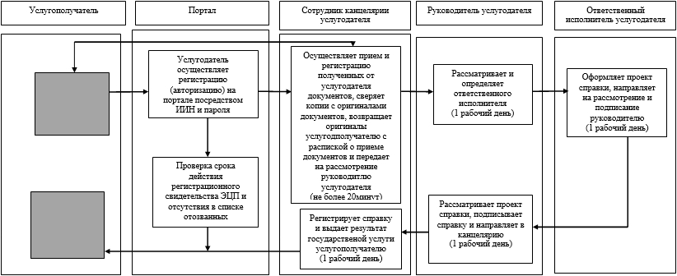
Условные обозначения

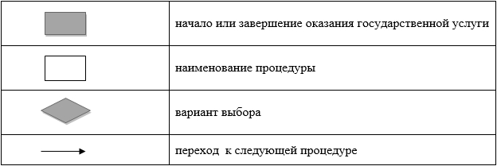

Утвержден
постановлением акимата
Павлодарской области
от "24" апреля 2014 года № 120/4
Регламент государственной услуги
"Назначение выплаты пособия опекунам или попечителям на
содержание ребенка-сироты (детей-сирот) и ребенка (детей),
оставшегося без попечения родителей"
1. Общие положения
1. Государственная услуга "Назначение выплаты пособия опекунам или попечителям на содержание ребенка-сироты (детей-сирот) и ребенка (детей), оставшегося без попечения родителей" (далее - государственная услуга) оказывается отделами образования городов и районов Павлодарской области согласно приложению 1 к данному регламенту (далее - услугодатель).
Прием заявлений и выдача результатов оказания государственной услуги осуществляется через канцелярию услугодателя.
2. Форма оказания государственной услуги: бумажная.
3. Результат оказания государственной услуги - решение о назначении пособия опекуну или попечителю на содержание ребенка-сироты (детей-сирот) и ребенка (детей), оставшегося без попечения родителей по форме согласно приложению 1 к Стандарту государственной услуги "Назначение выплаты пособия опекунам или попечителям на содержание ребенка-сироты (детей-сирот) и ребенка (детей), оставшегося без попечения родителей", утвержденного постановлением Правительства Республики Казахстан от 19 февраля 2014 года № 115 (далее - Стандарт).
2. Описание порядка действий структурных подразделений
(работников) услугодателя в процессе
оказания государственной услуги
1. Основанием для начала процедуры (действия) по оказанию государственной услуги является заявление услугополучателя по форме согласно приложению 2 к Стандарту с предоставлением необходимых документов, указанных в пункте 9 Стандарта.
2. Содержание каждой процедуры (действия) и его результат, входящей в состав процесса оказания государственной услуги:
1) сотрудник канцелярии услугодателя с момента подачи необходимых документов услугополучателем осуществляет прием и их регистрацию, направляет документы на резолюцию руководству услугодателя (не более 20 минут);
2) руководство услугодателя рассматривает документы и определяет ответственного исполнителя (в течение 1 рабочего дня);
3) ответственный исполнитель услугодателя рассматривает поступившие документы, готовит решение о назначении пособия опекуну или попечителю на содержание ребенка-сироты (детей-сирот) и ребенка (детей), оставшегося без попечения родителей (в течение 6 рабочих дней);
4) руководство услугодателя рассматривает проект решения и подписывет (в течение 1 рабочего дня);
5) ответственный исполнитель услугодателя регистрирует решение в журнале учета и выдает услугополучателю результат оказания государственной услуги (в течение 1 рабочего дня).
3. Результат – решение о назначении пособия опекуну или попечителю на содержание ребенка-сироты (детей-сирот) и ребенка (детей), оставшегося без попечения родителей.
3. Описание порядка взаимодействия структурных подразделений
(работников) услугодателя в процессе
оказания государственной услуги
1. Перечень структурных подразделений (работников), которые участвуют в процессе оказания государственной услуги:
1) сотрудник канцелярии услугодателя;
2) руководство услугодателя;
3) ответственный исполнитель услугодателя.
2. Описание последовательности процедур (действий) между структурными подразделениями (работниками) услугодателя с указанием длительности каждой процедуры (действия) сопровождается таблицей и блок-схемой согласно приложений 2 и 3 к настоящему регламенту.
3. Подробное описание последовательности процедур (действий), взаимодействий структурных подразделений (работников) услугодателя в процессе оказания государственной услуги отражается в справочнике бизнес-процессов оказания государственной услуги согласно приложению 4 к настоящему регламенту.
Сноска. Раздел 3 дополнен пунктом 3 в соответствии с постановлением акимата Павлодарской области от 05.08.2014 N 269/8 (вводится в действие по истечении десяти календарных дней после дня его первого официального опубликования).
4. Описание порядка взаимодействия с веб-порталом "электронного
правительства", а также порядка использования информационных
систем в процессе оказания государственной услуги
1. Согласно Стандарту государственная услуга не оказывается через отделы филиала Республиканского государственного предприятия на праве хозяйственного ведения "Центр обслуживания населения".
2. Государственная услуга не оказывается через веб-портал "электронного правительства".
Приложение 1
к регламенту государственной
услуги
"Назначение выплаты пособия
опекунам
или попечителям на содержание
ребенка-сироты (детей-сирот) и
ребенка
(детей), оставшегося без
попечения родителей"
Список отделов образования Павлодарской области
№ п/п | Отдел образования | Адрес | телефон | e-mail
1 | Актогайский районный отдел образования | Павлодарская область, Актогайский район, село Актогай, улица Алина, 97 | 2-12-07 | aktogairoo3@mail.ru
2 | Баянаульский районный отдел образования | Павлодарская область, Баянаульский район, село Баянаул, улица Ауэзова, 19 | 9-20-73 | bayanaul_roo@mail.ru
3 | Железинский районный отдел образования | Павлодарская область, Железинский район, село Железинка, улица Пяткова, 7 | 2-14-29 | zhelezroo@mail.ru
4 | Иртышский районный отдел образования | Павлодарская область, Иртышский район, село Иртышск, улица Исы Байзакова, 14 | 2-11-40 | irt.plan.roo@mail.ru
5 | Качирский районный отдел образования | Павлодарская область, Качирский район, село Теренколь, улица Тәуелсіздік, 124 | 2-29-06 | roo_kashir@mail.ru
6 | Лебяжинский районный отдел образования | Павлодарская область, Лебяжинский район, село Акку, улица Баймульдинова, 13 | 2-13-03 | Lebroo@list.ru
7 | Майский районный отдел образования | Павлодарская область, Майский район, село Коктобе, улица Абылайхана, 34 | 9-21-27 | raioo@mail.ru
8 | Павлодарский районный отдел образования | Павлодарская область, город Павлодар, улица Толстого,22 | 32-96-80 | pvroo_2008@mail.ru
9 | Успенский районный отдел образования | Павлодарская область, Успенский район, село Успенка, улица Ленина, 71 | 9-19-55 | usproo@mail.ru
10 | Щербактинский районный отдел образования | Павлодарская область, Щербактинский район, село Шарбакты, улица Советов, 53 | 2-17-01 | cherbroo@mail.ru
11 | Отдел образования города Павлодара | Павлодарская область, город Павлодар, улица Каирбаева, 32 | 32-21-67 | pavl-goo@yandex.ru
12 | Отдел образования города Экибастуза | Павлодарская область, город Экибастуз, улица Машһур Жусупа, 101А | 77-16-92 | ekibastuz-goroo@yandex.ru
13 | Отдел образования города Аксу | Павлодарская область, город Аксу, улица Пушкина, 42 | 6-71-77 | aksu_gorono@mail.ru
Приложение 2
к регламенту государственной
услуги
"Назначение выплаты пособия
опекунам
или попечителям на содержание
ребенка-сироты (детей-сирот) и
ребенка
(детей), оставшегося без
попечения родителей"
Таблица описания последовательности процедур (действий) между
структурными подразделениями (работниками) услугодателя с
указанием длительности каждой процедуры (действия)
 | Действия основного процесса (хода, потока работ)
1 | № действия (хода, потока, работ) | 1 | 2 | 3 | 4 | 5
2 | Структурные подразделения (работники) | Сотрудник канцелярии услугодателя | Руководитель услугодателя | Ответственный исполнитель услугодателя | Руководитель услугодателя | Ответственный исполнитель услугодателя
3 | Наименование действия (процесса, процедуры операции) и их описание | Осуществляет прием и регистрацию полученных от услугополучателя документов, сверяет копии документов с оригиналами документов услугополучателя и возвращает оригиналы услугополучателю | Рассматривает и определяет ответственного исполнителя | Оформляет проект решения | Рассматривает проект решения и подписывает | Регистрирует решение
4 | Форма завершения | Выдача расписки о приеме документов и передача на рассмотрение руководителю | Резолюция | Направление проекта решения на рассмотрение и подписание руководителю | Решение | Выдача результата государственной услуги услугополучателю
5 | Сроки исполнения | Не более 20 минут | 1 рабочий день | 6 рабочих дней | 1 рабочий день | 1 рабочий день
Приложение 3
к регламенту государственной
услуги
"Назначение выплаты пособия
опекунам
или попечителям на содержание
ребенка-сироты (детей-сирот) и
ребенка
(детей), оставшегося без
попечения родителей"
Блок-схема
описания последовательности процедур (действий) между
структурными подразделениями (работниками) услугодателя
с указанием длительности каждой процедуры (действия)

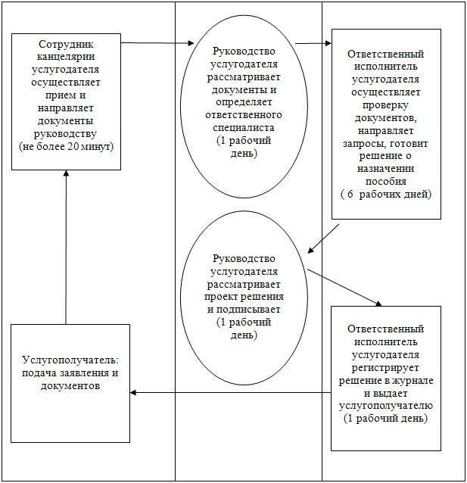

Приложение 4
к регламенту государственной
услуги "Назначение выплаты
пособия опекунам или
попечителям
на содержание ребенка-сироты
(детей-сирот) и ребенка (детей),
оставшегося без попечения
родителей"
Справочник бизнес-процессов оказания государственной услуги
"Назначение выплаты пособия опекунам или попечителям на
содержание ребенка-сироты (детей-сирот) и ребенка (детей),
оставшегося без попечения родителей" через услугодателя
Сноска. Регламент дополнен приложением 4 в соответствии с постановлением акимата Павлодарской области от 05.08.2014 N 269/8 (вводится в действие по истечении десяти календарных дней после дня его первого официального опубликования).
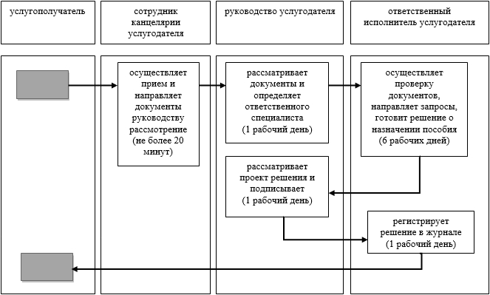
Условные обозначения

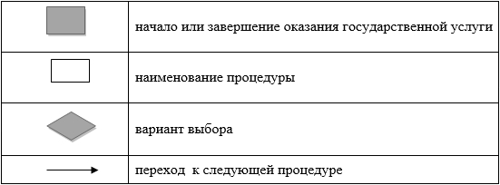

© 2012. РГП на ПХВ «Институт законодательства и правовой информации Республики Казахстан» Министерства юстиции Республики Казахстан

